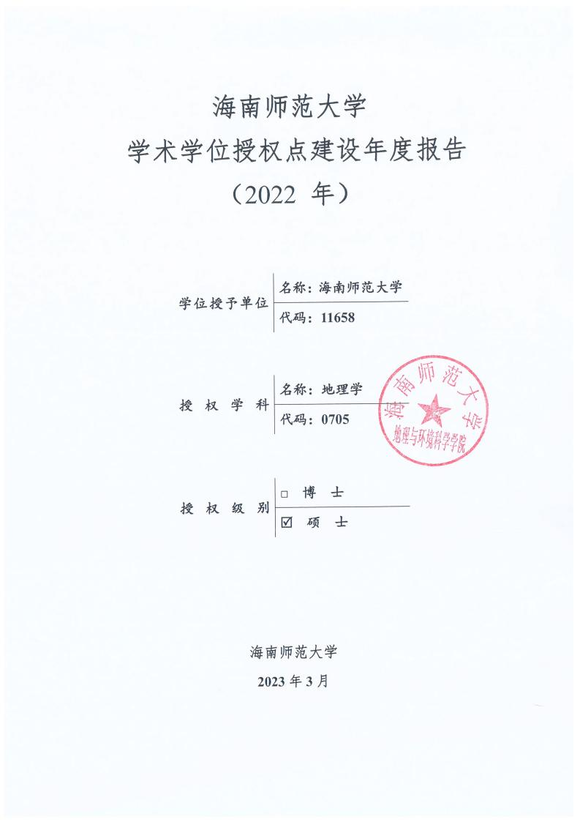

目 录

一、总体概况 1

( 一) 学位授权点基本情况 1

(二) 培养目标与培养方向简介 2

(三) 研究生规模及结构 3

二、研究生党建与思想政治教育工作 3

( 一) 思政课程与课程思政 3

(二) 思想政治教育队伍建设 4

(三) 研究生党建与校园文化建设 5

三、研究生培养与教学工作 13

(一) 师资队伍 13

(二) 课程教学 17

(三) 导师指导 2 1

(四) 学术训练 22

(五) 学术交流 23

(六) 论文质量 26

(七) 质量保证 26

(八) 学风建设 27

(九) 就业发展 27

四、研究生教育支撑条件 28

(一) 科学研究 28

(二) 支撑平台 32

(三) 奖助体系 33

(四) 管理服务 36

五、学位点服务贡献 36

六、存在的问题及改进措施 39

(一) 存在的问题 39

(二) 改进措施 39

一、总体概况

(一) 学位授权点基本情况

海南师范大学是海南省唯一的地理学一级学科硕士和学科教学 (地理) 专业教育硕士授权单位，学位点立足热带海岛，面向海南国 民经济建设需求，长期注重学科建设和人才培养，形成了一支学历高、 结构优化的教学与研究队伍。学科聚焦热带海岛地表过程、人地系统 演化、资源环境遥感等，开展了多维度、多尺度、多学科交叉的综合 研究，形成了具有典型地域特色和学科方向鲜明的研究领域，为海南 省国民经济发展、生态环境建设与资源环境协调提供科技支撑。

2006 年自然地理学获批为二级学科硕士点，2010 年地理学获批 为一级学科硕士点。2022 年地理学招收硕士生 21 人，授予硕士学位 9 人，其中 1 名研究生考取哈尔滨师范大学博士。研究生就业率为 100% ，去向主要为中初等教育单位，综合素质、专业水平和创新能 力等赢得用人单位良好的口碑。

2022 年学位点新增硕士生导师 5 名，指导教师达到 17 人，其中 教授 9 人，副教授 5 人，生师比为 3:1 (在校研究生人数/导师人数) 。 学位点现有欧阳自远院士、安芷生院士、佘之祥教授等 18 位客座教 授。

学位点现有海南省热带海岛地表过程与环境变化重点实验室 (筹) 、宫辉力院士工作站、王颖院士团队创新中心、海南省职工创 新工作室、澄迈美亭农林复合生态系统海南省野外科学观测研究站 5 个省级科研平台及自然地理实验室、环境模拟实验室、遥感-地理信 息系统实验室、环境评价实验室、环境地球化学实验室、气象资源实 验室、测量地图实验室、ICP-MS 实验室、天文观测站、数字地图实 验室等 20 余个科研教学实验室。

(二) 培养目标与培养方向简介

1. 培养目标

旨在培养德智体美劳全面发展，爱国守法，掌握扎实的基础理论 和系统的专门知识，具有从事科学研究、教学、管理或能够独立承担 专门技术工作、符合国家建设及海南国际自贸港建设需求、富有创新 精神的高级专门人才。具体要求为：①具有良好的政治思想觉悟和道 德品质，遵纪守法，积极进取，勇于创新；②熟练掌握地理学和相关 学科的基本理论和研究方法；③了解学科前沿动态，具有一定的科研 实践能力与创新能力；④能理论联系实际，并能独立从事科学研究、 教学与社会服务工作。

2. 培养方向

自然地理学：主要开展热带海岛地表过程及环境响应研究，阐明 陆地、海洋、大气多界面间主要物质的循环与转化等地表过程、机制 及其环境效应；利用 3S 等多技术与实验分析相结合，模拟热带海岛 地表过程，预测环境变化趋势,评估环境风险；探讨热带海岛自然资 源形成、分布规律，揭示水土等可更新资源再生机制，提出其可持续 利用模式。海南省是我国唯一的热带省份，岛屿地表环境过程及自然 资源形成、再生等特殊，本方向研究特色鲜明、学术意义深远。相关 研究可为热带岛屿生态环境可持续发展以及“加快探索建设海南自 由 贸易港进程”提供科学依据。

人文地理学：主要研究热带海岛地域开发及时空效应，重点开展 热带海岛城市化过程及其环境效应、海岛地域文化与经济演化机理、 乡村振兴与精准扶贫、国土开发与区域规划、地缘环境与地缘经济、 海洋经济与海陆统筹等研究，揭示人类活动对热带海岛地理环境的作 用过程、影响机制、区域效应与优化模式，为热带海岛区域可持续发

展和人地系统优化提供理论与实践依据。热带海岛具有独特的区位和 地理环境，本方向基于人地关系视角的热带海岛地域开发及时空效应 研究，可为海南自由贸易港建设、“一带一路”倡议和海南生态文明试 验区建设提供理论和科技支撑。

地图学与地理信息系统：主要基于地理信息系统 (GIS) 、遥感 (RS) 、大数据 (Big Data ) 等现代技术手段和方法，综合集成地域 分异、区域本底、动态发展和区域调控信息，开展地理信息系统建模 与应用、资源环境遥感、地理信息系统理论方法与技术开发等研究， 构建热带海岛资源环境信息数据平台，模拟热带海岛地理环境变化过 程，揭示自然、人文、环境交互作用机理，为区域可持续发展提供科 学依据和技术支撑。

(三) 研究生规模及结构

2022 年地理学学位点规模及结构见表 1：

表 1 2022 年地理学学位点规模及结构

|  |  |  |  |
| --- | --- | --- | --- |
| 年度 | 研究生招生人数 (人) | 在校生(人) | 毕业和学位授予 (人) |
| 2022 | 21 | 50 | 9 |

二、研究生党建与思想政治教育工作

(一) 思政课程与课程思政

学位点坚持立德树人，大力推行课程思政，强化研究生思想政治 教育，将思想政治教育元素和思想政治教育功能贯穿于研究生教育教 学改革全过程。主要做法： (1) 学校开设《自然辩证法概论》、《中 国特色社会主义理论与实践研究》等课程，定期开展思政教育宣讲交 流会，在专业课教学过程中提升思政教育亲和力和针对性。 (2) 以 课程教学方式多元化改革强化地理学基础理论方法、学科前沿和区域 特色问题教学。开展了《现代人文地理学》和《地球系统科学》两门

核心专业课程的课程思政教学试点示范，构建专业基础课程+学科前 沿动态专题+热带海岛区域特色专题融合的特色课程体系。 (3) 围绕 研究生培养目标，转变传统单一的教师课堂讲授方式，打造教师和学 生“双主体”互动，以学生为中心的课程教学模式，将课程讲授、课堂 讨论、课后互动和教师的“导” 、学生的“思”有机融合。 (4) 基于课 程基本理论方法讲授，引导学生参与项目研究、社会实践和学术研讨， 强化学生实践应用能力培养，积极探索课程教学+学术实践+思政教育 的教学模式。 (5) 开设“红色学堂”党团育人课程、研究生思想政 治教育辅导员课程、对研究生的思想政治、学术道德教育。

(二) 思想政治教育队伍建设

学校党委对研究生思想政治教育工作统一领导、统一部署、统一 实施、统一检查和评估。党委分管学生思想政治工作的副书记主抓研 究生思想政治教育工作。

主要做法： (1) 学院党委履行研究生思想政治教育工作主体责

任，负责组织实施学校关于研究生思想政治教育的工作部署，把研究 生的思想政治教育工作纳入本学院学生思想政治教育工作的整体规 划； (2) 建立了以学院党委书记为第一责任人、分管学生工作的副 书记主抓、辅导员及研究生导师具体实施的思想政治教育工作机制， 把思想政治教育渗透到研究生培养和管理的各个环节，做到思想政治 教育与业务培养紧密结合，形成全员育人、全方位育人、全过程育人 格局； (3) 发挥组织育人的作用，通过研究生的党组织、团学组织 的建设实践活动，提升研究生的自我管理、自我约束、自我教育能力。 组织实施研究生的奖助学金、奖惩考评、研究生管理、安全稳定、研 究生就业指导、“三助一辅”等工作，组织研究生开展科技、学术、文 化、体育等活动。 (4) 建立了一支政治素质过硬、业务水平高的导

师队伍发挥导师言传身教作用，做研究生成长成才的引路人，既做学 业导师，又做人生导师，不断完善思想政治教育体系。

(三) 研究生党建与校园文化建设

1. 研究生党建

由于学院研究生未达到建立研究生党支部规模，因此目前与学院 本科生党支部一起开展工作。学院现有研究生党员 16 名， 占研究生 总数的 25%，其中，正式党员 14 人，预备党员 2 人。2022 年我院开 展的研究生党建工作有以下几个方面：

(1) 思想建设

支部把理论学习作为党员思想建设的基础工程，坚持和不断完善 理论学习制度，充分发挥党支部在政治理论学习中的领导和表率作 用，使政治理论学习有计划、有内容、有措施、有保障。紧密结合学 校党委理论中心组学习计划中的学习专题，通过学习《习近平总书记 在中央人才工作会议上的重要讲话》深入领会习近平新时代中国特色 社会主义思想的基本精神、基本内容、基本要求；专题学习《第二十 四届冬季奥林匹克运动会精神》；深入学习《十三届全国人大五次会 议》；专题学习《习近平总书记在海南考察时的重要讲话精神》，深 入领会习近平总书记关于加快推进海南自 由贸易港建设的重要指示 批示精神，学习领会高质量高标准推进海南自由贸易港建设所需要的 业务知识等；学习《习近平总书记在庆祝中国共产主义青年团成立 100 周年大会上重要讲话精神》；深入学习《习近平总书记在中共中 央政治局第四十次集体学习时的重要讲话精神》；学习《习近平总书 记重要回信精神》；学习《习近平谈治国理政》第四卷；专题学习《贯 彻党的二十大精神》深入了解“党的二十大精神”、“伟大建党精神”、 “钉钉子精神”、“历史自觉和主动精神”等；专题学习《中国共产

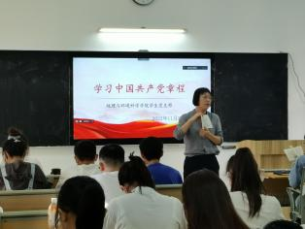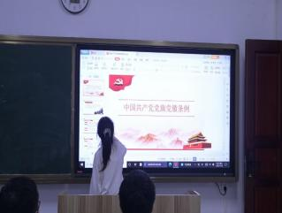

党章程》；学习《深刻领会新时代新征程中国共产党的使命任务》。 支部全年级组织专题学习 11 场；研究生党员学习笔记人均 12 篇；研 究生党员响应学院党委号召，组织收看中国共产党第二十次全国代表 大会、贯彻党的二十大精神专题系列会议等 (图 1) 。

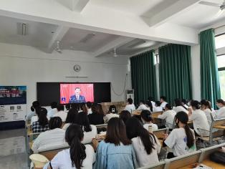

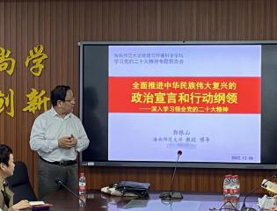

图 1 研究生党员理论学习

(2) 作风建设

积极引导研究生党员坚持优良作风，不仅要以身作则，严格要求 自己，也要在学习和生活中为其他同学做出榜样。2022 年，1 名硕士 研究生党员获得国家奖学金，1 名硕士研究生党员考取了博士研究生； 教育全体研究生党员密切联系群众，并保持发挥党员的先进模范作 用；深入开展党风党纪教育，每年召开一次组织生活会 (图2) ，深

入开展批评与自我批评。

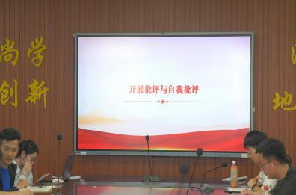

图 2 组织生活会

(3) 工作亮点

研究生党员们态度端正，学习成绩优秀，能够积极的将理论学习 与实践活动相结合，与专业特点相结合，始终坚持为群众服务，积极 协助本科生进行创新科研实验，定期开展研究生学术报告会、研究生 读书交流会等品牌活动。2022 年度，1 名研究生党员荣获海南师范大 学“优秀毕业研究生”荣誉称号，1 名研究生党员荣获海南师范大学 “优秀研究生干部”荣誉称号。他们在学习和生活中均起到了广泛的 模范带头作用。

2. 校园文化建设

为落实立德树人根本任务、培养德智体美劳全面发展的社会主义

建设者和接班人，学位点开展了以下校园文化建设：

(1) 新生入学教育

为使新生对我校的校情院情、规章制度、培养要求、学术规范等

方面有进一步的了解，帮助新生更快地融入新的环境，2022 年 9- 12 月份学位点开展了校级和院级两个层次的新生入学教育。校级入学教 育由研究生学院负责组织，研究生新生在超星学习通上学习，主要内

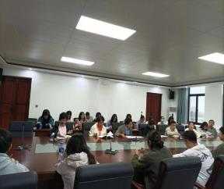

容有：开学第一课 (学校党委书记许玫教授主讲) ；研究生培养流程 及注意事项 (研究生学院行政负责人、副院长王凯华教授主讲) ；理 科研究生治学方法 (理科研究生导师主讲) ；研究生心理健康教育及 在线测评；研究生培养管理规章制度知识测试。

院级入学教育由地理学学位点组织，主要开展了以下工作：

a.安全教育

对新生进行实验室安全教育培训 (图3) ，告诫他们不准在实验 室吃东西、喝饮料、吸烟或者化妆；嘱咐他们实验时要带手套，穿实 验服，实验完成后要洗手；不准将化学试剂带回家；不要直接去闻或 者尝化学试剂等，让新生了解了我院实验室的规章制度。研究生辅导 员通过对《海南师范大学研究生日常行为规范》 (试行) 解读，对研 究生新生进行了安全风险防范教育 (图4) 。包括宿舍行为规范，强 调学生应按学校安排的宿舍入住，不准留宿宿舍以外的其他人员；宿 舍安全教育，严禁使用电饭煲、“热得快”等违规大功率电器，妥善 保管好自己的贵重物品。还包括增强安全风险防范和自我保护意识。 强调研究生要提高对传销、诈骗、非法网贷等的鉴别能力；遵守交通 法规，不乘坐非法营运车辆；注意校外调研、实习、参加学术会议等 活动的人身、财产安全意识。

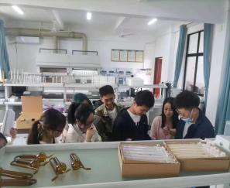

图 3 实验室安全教育 图 4 安全风险防范教育

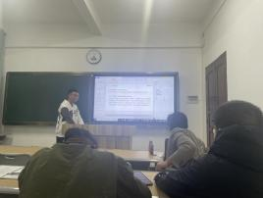

b.研究生管理规章制度解读

为维护学校正常教育教学秩序和生活秩序，规范研究生管理工

作，落实研究生管理制度，提高研究生自觉遵守校纪校规、安全防范 意识，学院于 2022 年 12 月 2 日举行了研究生管理制度教育大会 (图 5) 。学院副院长程叶青、党委副书记郑海妹、研究生辅导员吴丹及 学院在校研究生参加了此次会议。会议传达了和解读了我校及我院研 究生管理相关制度规定，帮助研究生新生熟悉学校及学院研究生教育 管理各项规章制度及行为规范，强化了研究生遵守校纪校规、主动自

我提升的意识。

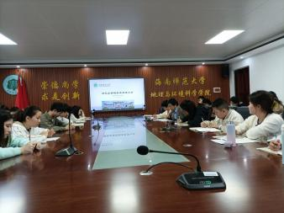

图 5 学院开展研究生管理制度教育

c.专业情怀教育

为了让 2022 级新生更快的适应新的环境、新的团队，研究生导

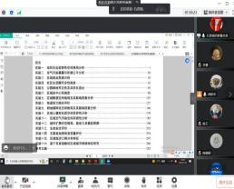

图 6 导师程叶青教授与研究生新生见面 图 7 导师邱彭华教授与新生交流

师以不同的方式组织了新老生的专业学习和科研工作交流(图 6、7)。

d.主题班会

入校两周后，研究生新生彼此都有些了解，组织了 2022 级新生 班干部竞选 (图8) ，确定班委人选。通过召开班干部竞选班会，使 同学们积极参与班级事务，更好的适应新环境。

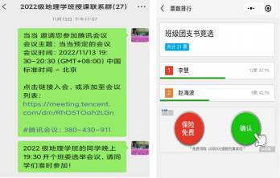

图 8 新生班委竞选

e.新生素质拓展活动

部分导师根据研究生培养目标及项目研究需要 (图 9 、10) ，让 研二、研三同学带着新生开展了调研活动。

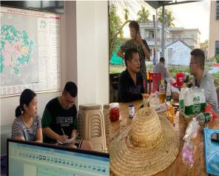

图 9 新生孔熙平在琼中调研

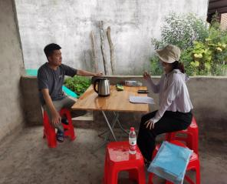

图 10 新生刘益珠在五指山调研

(2) 校园竞赛

积极组织 15 名研究生参加第八届中国国际“互联网+”大学生创

新创业大赛校级赛 (图 11) ，其中 2 个研究生团队获铜奖。此外， 组织研究生参加了运动会、网络竞赛等形式多样的文化、体育、科技 活动 (图 12) 。

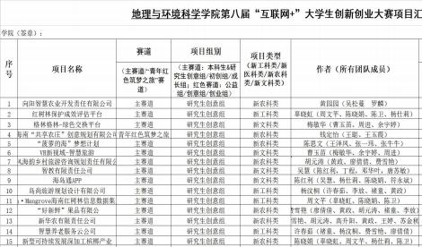

图 11 第八届中国国际“互联网+”大学生创新创业大赛

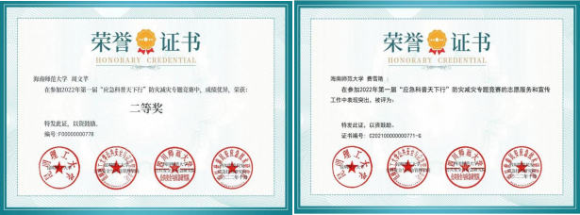

图 12 防灾减灾专题竞赛

(3) 研究生创新文化培养

支持 2 名研究生参加了“新青年全球胜任力人才培养项目”该项 目是中国教育国际交流协会面向国内高校学生设立的新时代青年综 合素质与能力培养项目，以国家新时代人才发展战略为指导，着眼国 家未来发展人才需求，力求通过与高校合作开展的“第二课堂”，探 索加快具有国际竞争力的高层次国际化人才培养的新模式。该项目课

程采取在线教学的形式。学习时间为 2022 年 10 月-2023 年 10 月， 安排在周末上课。

支持 8 名研究生参加了学校与英国西苏格兰大学合作开设的“零 碳审计基础项目研究生课程” (图 13) 。通过学习该课程，研究生 们了解了碳中和领域的发展现状，系统学习了新能源、碳减排、温室 气体、碳汇、碳排放权交易，同时提高了自己的外语及跨文化沟通交 流能力，增强了就业竞争力。

鼓励研究生积极申报《海南省普通高等学校研究生创新科研课 题》，提升研究生的创新能力与综合素质。2022 年 2 名研究生获得 海南省研究生创新科研课题，3 名研究生获得海南师范大学研究生创 新科研课题 (表 2) 。

表 2 2022 年度地理与环境科学学院研究生创新科研课题立项汇总表

|  |  |  |  |  |
| --- | --- | --- | --- | --- |
| 项目编号 | 课题  申请人 | 申请课题名称 | 资助金 额 (元) | 类别 |
| Qhys2022-204 | 陈红利 | 海南岛热带雨林生态系统  土壤固碳微生物群落结构  与多样性研究 | 2000 | 省级 |
| Qhys2022-205 | 曹玉苗 | 减施氮肥对热带农田 N2O 排放的影响 | 2000 | 省级 |
| hsyx2022- 10 | 胡元涛 | 海南天然橡胶产业演变机 制与转型路径研究 | 1500 | 校级 |
| hsyx2022- 11 | 费雪艳 | 传统村落文化遗产景观的  传承变异机制— 以疍家渔  村为例 | 1500 | 校级 |
| hsyx2022- 12 | 陈思文 | 东寨港红树林湿地常见鱼  种 PAEs 污染特征及影响  因素 | 1500 | 校级 |

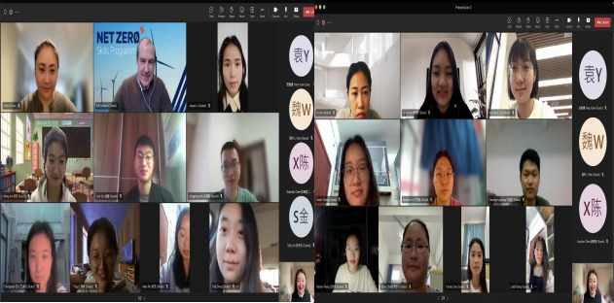

图 13 研究生参加零碳审计基础项目研究生课程

三、研究生培养与教学工作

(一) 师资队伍

1. 专任教师数量及结构 (见表3)

表 3 学位点专任教师数量及结构

|  |  |  |  |  |  |  |  |  |  |  |
| --- | --- | --- | --- | --- | --- | --- | --- | --- | --- | --- |
| 专业技  术  职务 | 人数 合计 | 年龄分布 | | | | | 学历结构 | | 硕士导 师人数 | 最高学  位非本  单位授  予的人  数 |
| 25 岁  及以  下 | 26  至  35  岁 | 36  至  45  岁 | 46  至  59  岁 | 60 岁  及以  上 | 博士学 位教师 | 硕士学 位教师 |
| 正高级 | 9 | 0 | 0 | 0 | 9 | 0 | 8 | 0 | 9 | 9 |
| 副高级 | 10 | 0 | 2 | 5 | 3 | 0 | 4 | 4 | 5 | 10 |
| 中级 | 15 | 0 | 9 | 6 | 0 | 0 | 14 | 1 | 3 | 14 |
| 其他 | 0 | 0 | 0 | 0 | 0 | 0 | 0 | 0 | 0 | 0 |
| 总计 | 34 | 0 | 11 | 11 | 12 | 0 | 26 | 5 | 17 | 33 |

2. 学科主要方向、学科带头人及中青年学术骨干 (见表4)

表 4 学科主要方向、学科带头人及中青年学术骨干

|  |  |  |  |  |  |  |
| --- | --- | --- | --- | --- | --- | --- |
| 学科方  向  名称 | 项目 | | 姓名 | 年 龄 | 职称 | 代表性学术成果 (3 项) |
| 自然  地理  学 | 带头人 | | 刘玉燕 | 51 | 教授 | 国家自然基金，热带河 口固液悬浮体系中钯 (Pd) 的相间分配及其模拟，2023. 1-2026. 12,33 万，在研； 在《Science of the Total Environment》  发表论文 《Occurrence and cross-interface transfer of phthalate esters in the mangrove wet land in Dongzhai Harbor,China》 (SCI 一区 TOP) ;  在《Chemosphere》发表论文《The effect of rainfall runoff on phase partition of palladium in receiving water bodies and the underlying influential mechanism》 (SCI 二区 TOP) |
| 青年 学术 骨干 | 1 | 赵志忠 | 58 | 教授 | 海南省院士创新平台科研专项，海南岛热带雨林 生态系统土壤有机碳累积特征、变化规律及其环 境影响研究，202012- 202312 ，50 万，在研；在 《Journal of Soils and Sediments》发表论文 《Characteristics of soil organic carbon fractions under different land-use patterns in a tropical area》 (SCI 二区) ；在《Polish Journal of Environment Studies》发表论文《Available heavy metal concentrations and their influencing factors in cropland and fallows of different age in tropical area》 (SCI 四区) |
| 2 | 赵从举 | 54 | 教授 | 海南省自然科学基金，施氮肥对热带蕉园土壤根 系呼吸与微生物呼吸的影响研究，2020. 1-2023. 12， 5 万，在研；在《中国农业资源与区划》发表“近 20 年海南岛热带农田生态系统碳足迹时空格局演 变” (CSSCI) ；在《农业工程学报》“土地整治中 底泥质耕作层土壤的构建方法及应用效果” (EI) |
| 3 | 解钰 | 34 | 副研 究员 | 国家自然科学基金青年项目 (41701267) ：生物 质炭对强还原修复退化设施菜地土壤过程中 NO3- 去向影响及调控机制。2018. 1-2020. 12 主持；在 《Soil Biology and Biochemistry》发表论文《Rapid recovery of nitrogen retention capacity in a subtropical acidic soil following afforestation》 (SCI 一区) ；在《Science of The Total Environment》发 表论文  Biochar stimulates NH4+ turnover while decreasing NO3− production and N2O emissions in soils under long-term vegetable cultivation (SCI 二区) |

|  |  |  |  |  |  |  |
| --- | --- | --- | --- | --- | --- | --- |
|  |  | 4 | 来文立 | 34 | 副教 授 | 海南省自然科学基金 (419QN215) ，气候变化背 景下海南岛热舒适度时空演变机制与未来变化趋 势研究，2019. 1-2021. 12 ，在研；海南省自然科学 基金高层次人才项目 (420RC601) ，典型湿热区 分类人群热舒适度差异研究，2020. 12-2023. 12，在 研；在《Theoretical and Applied Climatology》发 表论文《Detecting spatial differences in thermal stress across China》 (SCI 三区) |
| 5 | 陈海燕 | 33 | 讲师 | 海南省自然科学基金，气候变化与人类活动影响 下海南岛滨海湿地时空演变特征与机制研究， 202012-202312,5 万，在研；在《Global and Planetary Change》发表论文《Quantifying the contributions of snow/glacier meltwater to river runoffs in the Tianshan Mountains, Central Asia》 (SCI 二区) ； 在《Hydrological Processes》发表论文《Effect of sub-cloud evaporation on precipitation in the Tianshan Mountains (Central Asia) under the influence of global warming》 (SCI 二区) ； |
| 人文  地理  学 | 带头人 | | 程叶青 | 47 | 教授 | 在《Chinese Geographical Science》发表学术论文 《Changing Rural Development Inequality in Jilin Province, Northeast China》(SCI 三区) ;在《Journal of Geographical Sciences》发表学术论文 《Spatiotemporal Dynamics of Carbon Intensity from Energy Consumption in China》 (SCI 四区) ； 在《地理学报》发表学术论文《中国区域创新的 时空动态分析》 (CSSCI) |
| 青年 学术 骨干 | 1 | 杜文星 | 48 | 教授 | 自贸区建设背景下海口市城乡土地利用转型时空 特征及机理研究—— 以江东新区为例， 202012-202312 ，5 万，在研；在《Chinese Geographical Science》发表论文《SPATIAL  DIFFERENTIATION OF LAND  TRANSFER——Case Study of Shanghai, Nanjing and Taizhou in Changjiang River Delta》(SCIE) ; 发 表论文《Study of rule of temporal - spatial variation and its formation mechanism of prices of industrial land use in Shanghai - Plus suggestions of planning distribution and polices on industrial land》 (ISTP) |
| 2 | 王平 | 40 | 副教 授 | 海南省自然科学基金项目：旅游驱动型的城乡统 筹作用机制研究及绩效评估—— 以海南为例， 201901-202112 ，5 万，在研；在《经济地理》发 表论文《海南区域技术创新能力评价与空间差异 性分析——基于 2009-2014 年 18 个市县面板数据 的实证分析》；在《商业时代》发表论文《海 口 市城乡一体化发展的动力机制研究》 |

|  |  |  |  |  |  |  |
| --- | --- | --- | --- | --- | --- | --- |
|  |  | 3 | 符天蓝 | 34 | 副研 究员 | 国家自然科学基金青年项目， 内需驱动下珠三角 工业机器人制造企业生产网络的结构特征与形成 机制，202201-202412，30 万元，在研；在《Regional Studies》发表论文《Market Imperative and Cluster Evolution in China: Evidence from Shunde》 (SSCI 一区) ；在《Geografiska Annaler: Series B, Human Geography》发表《From Exports to Sell in China: Transformation of the Export-oriented Furniture Firms in the Pearl River Delta 》 (SSCI 三区) |
| 4 | 陈妍 | 33 | 讲师 | 在《地理研究》发表《东北地区非资源型城市与 资源型城市产业转型的对比研究》 (CSSCI) ；在 《地理研究》发表《东北地区资源型城市转型过 程中社会-经济-环境协调演化特征》 (CSSCI) ； 在《地理科学》发表《东北地区资源型城市人 口 分布与影响因素的定量分析》 (CSSCI) |
| 5 | 马东来 | 36 | 讲师 | 海南省自然科学基金青年基金，土地利用变化背 景下城市内涝风险演变及预警研 202112-202409 ， 5 万元，在研；在《国际城市规划》发表论文《新 西兰城市防震综合减灾规划及启示》 (CSSCI) ； 在《中国农业资源与区划》发表论文《辽宁省植 被 NDVI 对气候因子的滞后响应研究》 (CSSCI) |
| 地图 学与 地理 信息 系统 | 带头人 | | 张金萍 | 45 | 副教 授 | 国家自然科学基金，海南自贸港城乡公共医疗服 务均等化及其空间响应研究，2023.01-2026. 12，33 万，在研； 国家自然科学基金，热带海岛城市居 民慢行出行对土地利用的响应及碳减排机理—— 以海口市为例，2018.01-2021. 12 ，38 万，已结项； 在《PLOS ONE》发表论文《Influences of the COVID- 19 epidemic and response strategies on residents’ psychological state: The survey from Hainan Island》 (SCI 三区) |
| 青年 学术 骨干 | 1 | 谢跟踪 | 54 | 教授 | 在《生态学报》上发表“海口市海岸带近 30 年土 地利用变化的景观生态风险评价” (CSCD) ；“海 口市海岸带生态网络演变趋势” (CSCD) ；  “1964—2015 年海南省八门湾红树林湿地及其周 边土地景观动态分析” (CSCD) |
| 2 | 邱彭华 | 50 | 教授 | 国家自然科学基金：基于保护成效分析的海南岛 红树林生态系统可持续管护战略研究， 2021.01-2024. 12 ，36 万元；海南省院士创新平台  科研专项：基于环境梯度的红树林湿地蓝碳精细 评估研究，2021.05-2024.05，30 万；在《Advances In Space Research》发表论文：Mapping mangrove species using combined UAV-LiDAR and Sentinel-2  data: Feature selection and point density effects.https://doi.org/10.1016/j.asr.2021.11.020. (SCI 三区) |

|  |  |  |  |  |  |  |
| --- | --- | --- | --- | --- | --- | --- |
|  |  | 3 | 杜云霞 | 37 | 讲师 | 在《Science of the Total Environment》发表论文 《 Total suspended solids characterization and management implications for lakes in East China》 (SCI 二区 TOP) ；在《IEEE Journal of Selected Topics in Applied Earth Observations and Remote Sensing》发表论文《Using Remote Sensing to Understand the Total Suspended Matter Dynamics in Lakes Across Inner Mongolia 》 (SCI 三区) ；在 《Journal of Environmental Management》发表 《Quantifying total suspended matter (TSM) in waters using Landsat images during 1984–2018 across the Songnen Plain, Northeast China》 (SCI 二区 TOP) |
| 4 | 宋勤 | 31 | 讲师 | 在《Geomatics, Natural Hazards and Risk》发表论 文《Spatial distribution of sand dunes and their relationship with fluvial systems on the southern margin of the Taklimakan Desert, China.》 (SCI 三 区) ；在《Aeolian Research》发表论文《Cultivation impacts on soil texture during oasis expansion in xinjiang, northwest china: wind erosion effects.》 (SCI 三区) |
| 5 | 刘晓静 | 38 | 讲师 | 在《Natural Hazards》发表论文《Dynamic risk assessment of drought disaster for maize based on integrating multi-sources data in the region of the northwest of Liaoning Province, China》(SCI 三区)； 在《Recent Advances in Computer Science and Information Engineering》发表论文《Recent Advances in Computer Science and Information Engineering》 (EI) |

(二) 课程教学

1. 学位点开设的核心课程及主讲教师 (见表5)

表 5 学位点开设的核心课程及主讲教师

|  |  |  |  |  |  |
| --- | --- | --- | --- | --- | --- |
| 序号 | 课程名称 | 课程类型 | 学分 | 授课教师 | 课程简介  (不超过 100 字) |
| 1 | 地球系统 科学 | 专业必修 课 | 3 | 赵志忠 | 本课程为地理学硕士研究生专业核心课 程。主要向学生介绍地球系统科学的形成、 发展及其基本概念、基本理论和基本方法， 以全球性、统一性的整体观和系统观，从 多时空尺度介绍地表过程的整体行为，使 学生全面了解地球系统科学在全球变化、 生态环境演变、资源开发、土地利用、灾 害防治等方面的成果与应用。 |

|  |  |  |  |  |  |
| --- | --- | --- | --- | --- | --- |
| 2 | 现代人文 地理学 | 专业必修 课 | 3 | 程叶青 | 基于人文地理学学科前沿科学问题，服务 于国民经济建设实践的现实需求，阐释现 代人文地理学基本理论、方法论及主要研 究进展，要求研究生掌握现代人文地理学 理论知识和研究方法，培养人文地理学实 践应用能力和综合素养。 |
| 3 | GIS前沿与 应用 | 专业必修 课 | 3 | 宋洁华 | 地理学专业硕士专业核心课程。通过本课 程的学习，可以使学生了解GIS的基本概 念、基本原理和基本方法，并掌握利用GIS 进行地理问题的空间分析，如土地适宜性 评价、建筑容积率计算、三维建模、景观 视域分析、交通可达性分析等，为其他学 科的学习以及科研工作打下良好的基础。 |
| 4 | 现代地理 统计技术 | 专业必修 课 | 3 | 袁建平 | 主要运用现代统计学方法和计算机应用技 术，通过建立地理模型，定量地分析地理 要素之间的相互关系，模拟地理系统的时 空演化过程，从而为人地关系的优化调控 提供科学依据。通过学习本课程，使学生 掌握地理学的常用统计建模和定量分析方 法；培养学生运用现代地理学统计技术和 方法分析和解决实际问题的能力。本课程 讲授主要内容包括：地理数据及其预处理、 地理学中的经典统计分析、空间统计分析、 线性规划与多目标规划、投入产出分析、 AHP决策分析、 随机型决策分析、地理网 络分析等。 |
| 5 | 环境生态 学 | 专业选修 课 | 2 | 赵从举 | 以生态学的基本原理为理论基础，研究人 为干扰下，生态系统内在的变化机理、规 律，阐明人与环境间的相互作用及解决环 境问题的生态途径，并介绍环境生态学领 域的前沿动态与最新成果以及在生态文明 建设中实践案例。 |
| 6 | 遥感地学  分析与应  用 | 专业选修 课 | 2 | 张金萍 | 本课程为地图学与地理信息系统专业硕士 研究生的一门专业选修课，也可作为地理 学、生态学、地质学、海洋科学及大气科 学等其它相关专业研究生的选修课。本课 程从遥感的波谱测试原理、基本成像原理 和辐射传输过程出发， 以地学的相关专业 为基础，系统讲授遥感在地理学等领域的 应用和分析方法。通过教学使学生系统掌 握遥感应用研究的工作程序与方法，并了 解遥感在相关领域应用的新进展。 |

|  |  |  |  |  |  |
| --- | --- | --- | --- | --- | --- |
| 7 | 自然资源  与可持续  发展 | 专业选修 课 | 2 | 刘玉燕 | 课程较为全面地阐述了人类社会目前面临 的主要资源与环境问题，介绍了可持续发 展战略的由来和实质， 以及可持续发展战 略的思想基础—环境伦理观的主要内容及 其对人类行为方式的重大影响，并着重论 述了实施可持续发展战略的手段和措施。 |
| 8 | 专业英语 | 专业选修 课 | 2 | 林文诗 | 主要讲述地理学专业的英文科技论文写作 的基本架构与内容。介绍英文科技论文写 作的基本规范，讲授英文科技论文的基本 写作方法、逻辑架构、写作技巧与投稿。 使学生初步掌握从论文选题到发表的一系 列科技论文写作的流程，提升科研素质和 综合科研能力，为后续的学位论文和学术 论文打下坚实的基础。 |
| 9 | 人居环境 学 | 专业选修 课 | 2 | 杜文星 | 依据吴良镛院士“人居环境科学”理念，培 养学生对自然生态、城市环境、建筑空间 的理解能力，提升学生对人文精神的领悟、 对保护生态环境的自觉性，对城市与建筑 的评论能力，以及营造美好家园、绿色城 市的想象力。 |
| 10 | 区域发展  理论与实  践 | 专业选修 课 | 2 | 杜娜 | 课程适用于地理学硕士研究生，是该学科 的本一门必修课。课程以专题的形式进行 教学，梳理区域发展相关理论，探讨区域 发展的实践案例，并通过案例分析和讨论 等理论与实际相结合的教学手段，有重点 地从经济空间、城镇发展、 区域环境、经 济全球化等方面介绍区域发展的理论内 容、应用及方法，提高学生对区域发展的 理论、政策等相关知识的认识水平。 |
| 11 | 地理学发 展动态 | 专业选修 课 | 2 | 赵志忠 | 主要向学生介绍地理学的形成与发展历 史，并结合当前全球面临的资源、环境与 发展问题，全面介绍当前自然地理学、人 文地理学、地理信息系统研究的前沿动态 及发展趋势。 |

2. 课程教学质量

为规范研究生教学管理和提升研究生教学质量，构建研究生课程

教学质量督导长效机制，创新课程教学督导方式，主要的创新做法包 括： (1) 构建教学质量监督机制，成立以院长为组长、主管副院长 为副组长、研究生导师为成员的研究生课程质量督导小组，构建涵盖

教学计划制定实施、课堂教学、课程考核、教学档案归置等教学全过 程督导机制； (2) 改革课程教学督导方式，采取定期督导检查、不 定期抽查和随堂听课等相结合的方式，考察课程讲授内容、教学目标， 教学方式、教学手段、教学效果等的规范性、合理性和前沿性； (3) 创新课程考核评价模式，转变只注重课堂教学，忽视课程考核、课前 计划和教学效果的传统课程教学方式，本着以评促改原则，构建包括 课程教学全过程的定量评价指标、考核体系和奖惩制度，规范课程教 学过程，提升教学效果。

3. 持续改进机制

地理学学位点面向地理学前沿和国民经济发展与海南自贸港建

设客观需求，以培养具有从事地理学科学研究、教学管理、专门技术 工作的高端人才为目标，聚焦自然地理、人文地理、地图学与地理信 息系统专业方向，推进研究生课程教学改革，主要的创新做法包括： (1) 特色课程体系建设。强化地理学基础理论方法、学科前沿和区 域特色问题教学，开展《现代人文地理学》和《地球系统科学》两门

核心专业课程的课程思政教学试点示范，构建专业基础课程+学科前

沿动态专题+热带海岛区域特色专题融合的特色课程体系； (2) 课程 教学方式多元化改革。围绕研究生培养目标，转变传统单一的教师课 堂讲授方式，打造教师和学生“双主体”互动，以学生为中心的课程教 学模式，将课程讲授、课堂讨论、课后互动和教师的“导”、学生的“思” 有机融合； (3) 课程教学模式的探索。基于课程基本理论方法讲授， 引导学生参与项目研究、社会实践和学术研讨，强化学生实践应用能 力培养，积极探索课堂教学和实践教学无缝对接的教学模式。

4. 服务基础教育

唐少霞教授的《助推素质教育的研学旅行探索与实践》获得海南

省基础教育教学成果一等奖 (图 14) 。该成果构建了研学旅行实践 基地标准体系，提出研学导师服务规范，指出研学课程应遵循的原则，

服务基础教育。

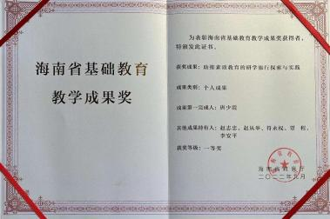

图 14 海南省基础教育教学成果一等奖

(三) 导师指导

学位点研究生培养实行导师负责制，采用导师个人负责与导师组 集体培养相结合的培养方式。培养过程中充分发挥导师指导研究生的 主导作用，利于调动研究生的主动性和自觉性。

1. 完善导师管理机制

为了强化导师岗位管理，学校制定出台《海南师范大学研究生导 师队伍管理办法》，明确导师权责、规范导师指导行为。建立了科学 合理的导师考核评价体系，将考核结果作为岗位晋级、绩效分配、评 优评先等的重要依据。为了树立榜样，表彰先进，发挥示范引领作用， 海南省教育厅和海南师范大学举办了首届“优秀研究生导师”、“优 秀研究生导师团队”评选活动。在此次评选活动中，我院刘玉燕教授 获得“海南省优秀研究生导师”荣誉称号，程叶青、张金萍、符天蓝、 陈妍、马东来组成的“热带海岛地理研究组团队”被评为“海南师范 大学优秀研究生导师团队” (图 15) 。

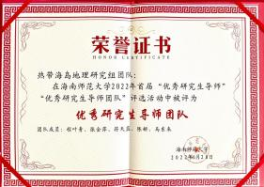

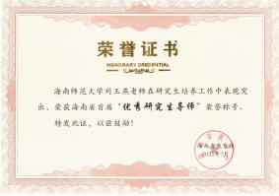

图 15 导师荣誉证书

2. 健全研究生导师选聘机制

学校全面修订了《海南师范大学研究生指导教师选聘办法》，落 实破“五唯”和教育评价改革要求，把立德树人作为遴选导师的首要 条件，科研成果引入代表作和同行评议机制，实现导师岗位资格与招 生资格分离，从政治素质、师德师风、学术水平、育人能力、指导经 验和培养条件等方面综合遴选导师人选。我院进一步完善了导师遴选 制度、研究生导师选聘制度，形成了《地理与环境科学学院学术型研 究生导师遴选细则》和《地理学一级学科硕士点研究生导师招生资格 条件》。严格规范了硕士生导师资格认定和过程监管，确保人才培养 的质量和水平的不断提升。

3. 加强研究生导师培训

学校常年开展“师德师风”线下培训、线上培训、自查自纠等活

动，学习全国师德模范等一系列“爱岗、敬业、奉献”为主要内容的 师德教育活动，促进“师德师风”常态化建设。2022 年 7 月 13 日-8 月 31 日，新增硕士生导师参加了《2022 年度学术人才国际化培养及 辅导综合能力师资培训》。

(四) 学术训练

目前研究生开展的学术训练主要是学术研讨。要求研究生结合自 身的专业课程学习与学位论文工作，围绕本学科或相关学科领域的前

沿动态、最新进展和已取得的研究成果等通过公开宣读专题报告和集

中讨论的方式进行学习。开展形式主要是小组讨论 (图 16) 。

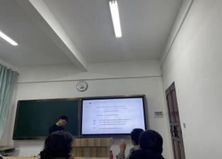

图 16 研究生以小组讨论的形式开展学术训练

(五) 学术交流

积极鼓励研究生参加国内外学术交流，通过学术交流快速了解本 领域及相近领域的学术前沿， 了解行业动态。2022 年，学位点邀请 校外专家为研究生开展学术报告 8 场，校内教师开展学术讲座 20 场。 研究生参加国内学术会议或报告 (线上) 46 人次，做学术报告 3 人 次。1 名研究生在中国自然资源学会 2022 年学术年会青年论文评选 中荣获“青年优秀论文奖”。

1. 2022 年研究生参加国内学术交流并作报告情况 (见表 6) 研

究生参加国内学术会议或报告 (线上) 46 人次 (图 17) 。

表 6 2022 年研究生参加国内学术交流并作报告情况

|  |  |  |  |  |  |  |
| --- | --- | --- | --- | --- | --- | --- |
| 序号 | 年度 | 学生姓名 | 会议名称 | 报告题目 | 报告时间 | 报告地点 |
| 1 | 2022 | 廖倩倩 | 2022《旅游科  学》中国旅游研  究年会 | 基于游客感知的滨海  旅游吸引力研究— 以  三亚市为例 | 2022.7. 10 | 线上 |
| 2 | 2022 | 廖倩倩 | 2022《旅游学  刊》中国旅游研  究年会 | 基于游客感知的滨海  旅游吸引力研究— 以  三亚市为例 | 2022. 11.20 | 线上 |
| 3 | 2022 | 王玉霞 | 海南省地质地  理学会2022年  度学术年会 | 苦豆子群落演替过程  中土壤物理及化学计  量特征变化规律 | 2022. 12. 10 | 线下 |

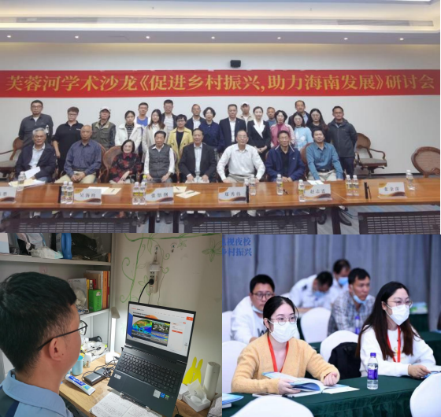

图 17 研究生参加国内学术交流

2. 2022 年邀请校外教师开展学术交流情况 (见表7)

表 7 2022 年邀请校外教师开展学术交流情况

|  |  |  |  |  |
| --- | --- | --- | --- | --- |
| 序号 | 讲座名称 | 主讲人 | | 时间 |
| 姓名 | 工作单位 |
| 1 | 中国产业发展与布局的关联 法则 | 贺灿飞 | 北京大学 | 2022. 11.02 |
| 2 | 区域生态安全格局——源起 与发展 | 彭建 | 北京大学 | 2022. 11.09 |
| 3 | 基于科学辩证视角的地理学 研究与学习 | 汤国安 | 南京师范大学 | 2022. 11. 19 |
| 4 | 区域水循环-遥感大数据-关 键特征数据集-云孪生 | 宫辉力 | 首都师范大学 | 2022. 12.20 |

|  |  |  |  |  |
| --- | --- | --- | --- | --- |
| 5 | 卫星遥感在水文学研究中的 应用 | 郑龙群 | 南京工程信息  大学 (博士后 在读) | 2022. 12.22 |
| 6 | 南海资源与环境问题的新挑 战 | 邹欣庆 | 南京大学 | 2022. 12.23 |
| 7 | 遥感云计算与时空大数据智 能解释 | 田金炎 | 首都师范大学 | 2022. 12.26 |
| 8 | 人类活动影响下的边缘海有 机碳埋藏 | 王成龙 | 南京大学 | 2022. 12. 14 |

3. 2022 年校内教师开展学术交流情况 (见表 8)

表 8 2022 年校内教师开展学术交流情况

|  |  |  |  |
| --- | --- | --- | --- |
| 序号 | 讲座名称 | 主讲人 | 时间 |
| 1 | 选对出路 实现梦想 | 郑海妹 | 2022. 12. 14 |
| 2 | 国产高分专项系列卫星介绍 | 李婷 | 2022. 12.02 |
| 3 | 国内外人口迁移的地区差异 | 陈妍 | 2022. 12.01 |
| 4 | GPS实践指导 | 刘晓静 | 2022. 11.30 |
| 5 | 水资源系统研究：发展与挑战 | 李大龙 | 2022. 11.28 |
| 6 | 项目申请书撰写技巧 | 解钰 | 2022. 11.26 |
| 7 | 海南岛东部砂质海岸线演变过程与驱动 机制研究 | 丁圆婷 | 2022. 11.26 |
| 8 | 水环境研究进展 | 杜云霞 | 2022. 11.25 |
| 9 | 气候变暖背景下云下蒸发对中亚天山降 水同位素的影响研究 | 陈海燕 | 2022. 11.25 |
| 10 | 土壤氮初级转化速率测定方法 | 解钰 | 2022. 11.23 |
| 12 | 从党章的视角一起探索中国共产党的成 功之道 | 李瑶 | 2022. 11.22 |
| 13 | 海口城市公园绿地的可达性与公平性研 究 | 张金萍 | 2022. 11.21 |
| 16 | 自然科学类科技论文写作—— 以 自然地 理专业为例 | 杨艳丽 | 2022. 11. 17 |
| 17 | 海口市乡村公共医疗服务的可达性研究 | 张金萍 | 2022. 11. 13 |
| 19 | 土壤优先流研究进展 | 韩瑛 | 2022.06.30 |
| 20 | 未来正向我们走来 ——大学生就业指导 | 王军广 | 2022.05.25 |

4. 黄政同学在中国自然资源学会 2022 年学术年会青年论文评选

中荣获“青年优秀论文奖” (图 18) 。

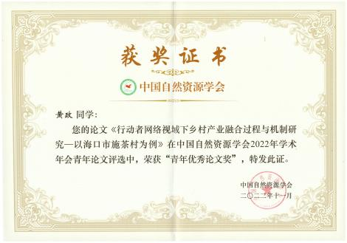

图 18 学生获奖

(六) 论文质量

硕士学位论文开题按照《海南师范大学研究生学位论文开题报告 暂行规定》执行。论文工作进行到中期，学位点公开举行论文工作中 期进展汇报会，由硕士研究生向指导教师和有关专家参加。论文具体 标准和格式要求按《海南师范大学博士、硕士学位论文规范》执行。

学位论文撰写完毕，通过审核和盲审评阅后，可提出答辩及学位 授予申请，根据《海南师范大学研究生学位授予工作细则》执行。

通过答辩的学位论文，由硕士研究生按评阅人意见及答辩委员会 意见修改，定稿后印刷提交学校归档。

学位点学位论文在各类论文抽检、评审中均合格。2022 年，地 理学硕士学位论文盲审平均分为 82.3 分。

(七) 质量保证

学位点遵循学科发展和人才培养规律，根据《关于进一步严格规

范学位与研究生教育管理的若干意见》 (学位〔2020〕19 号) ，制 定了与本单位办学定位及特色相一致的学位授予质量标准；二级培养 单位设立研究生培养指导机构，在校学位评定委员会指导下，负责落 实研究生培养方案、监督培养计划执行、指导课程教学、评价教学质 量等工作。学院将导师作为研究生培养第一责任人，要求他们严格把 关学位论文研究工作、写作发表、学术水平和学术规范性。学位论文 必须通过两位校外专家盲审才能进行答辩。学位论文答辩委员会客 观、公正评价学位论文学术水平，切实承担学术评价、学风监督责任， 严格杜绝人情干扰。论文重复率检测等仅作为检查学术不端行为的辅 助手段，导师、学位论文答辩委员会、学位评定分委员会对学术水平 和学术规范性进行把关。

(八) 学风建设

本学位授权点依照学风建设实施意见规定，通过组织入学教育、 诚信承诺签名、学术道德报告、奖学金和论文答辩观摩、研究生学术 论坛等活动加强研究生学风建设，促进研究生学术道德水平提升，教 育活动覆盖全体研究生，同时通过党团活动促进学生自我约束和诚实 守信。

学校制定《学术不端行为处理规定，对于学术论文一稿多投和重 复发表、虚开或篡改发表学术论文的接受函、抄袭、剽窃他人的学术 成果等学术不端行为，采取暂缓授予其学位或不授予其学位的处分， 2022 年，本学位授予点的研究生没有出现任何学术不端行为。

(九) 就业发展

2022 年学位点授予硕士学位 9 人，1 人考取哈尔滨师范大学博士， 其余 8 人均已入职，初次就业率为 100% 。毕业的研究生综合素质、 专业水平和创新能力等赢得用人单位良好的口碑。

四、研究生教育支撑条件

(一) 科学研究

2022 年学位点教师发表学术论文 24 篇，其中 SCI 收录 12 篇，

一区 TOP 1 篇，二区 TOP 2 篇，核心期刊论文 12 篇，高水平论文数 量相较 2021 年明显提高。获批国家自然科学基金项目 2 项，海南省 重点研发项目 1 项，海南省自然科学基金项目 8 项，在研项目经费达 到 432 万元；横向项目 3 项。获得海南省自然科学奖三等奖 1 项，海 南省第十二次社会科学优秀成果奖论文三等奖 1 项。

1. 2022 年新增科研项目 (见表 9)

表 9 2022 年新增科研项目

|  |  |  |  |  |  |  |
| --- | --- | --- | --- | --- | --- | --- |
| 序 号 | 项目编号 | 项目名称 | 项目类型 | 主持  人 | 执行时 间 | 经费(万 元) |
| 1 | 42261018 | 热带河 口固液悬浮体系  中钯 (Pd) 的相间分配  及其模拟 | 国家自然 科学基金 | 刘玉  燕 | 2023.01.  01-2026.  12.31 | 33 |
| 2 | 42261054 | 海南自贸港城乡公共医  疗服务均等化及其空间  响应研究 | 国家自然 科学基金 | 张金  萍 | 2023.01.  01-2026.  12.31 | 33 |
| 3 | ZDYF202  2SHFZ05  8 | 红树林主干食物链 PAEs  的营养级传递、模拟及其  生态风险预测 | 海南省重  点研发项  目 | 刘玉  燕 | 2022.03.  01-2025.  02.28 | 30 |
| 4 | 322QN30 5 | 生物炭配合硝化抑制剂  对热带地区燥红壤氮素  转化的影响 | 海南省自  然科学基  金 | 解钰 | 2022.04.  01-2025.  03.31 | 6 |
| 5 | 422QN30 6 | 星地多源数据结合的海  南省近岸海域总悬浮物  时空格局及其环境因素  研究 | 海南省自  然科学基  金 | 杜云  霞 | 2022.04.  01-2025.  03.31 | 6 |
| 6 | 322RC659 | 基于二维变分模态分解  的砖红壤优先流路径特  征研究 | 海南省自  然科学基  金 | 韩瑛 | 2022.04.  01-2025.  03.31 | 10 |
| 7 | 422RC662 | 施(氮)肥对热带农田温  室气体排放影响及调控  研究 | 海南省自  然科学基  金 | 赵从  举 | 2022.04.  01-2025.  03.31 | 10 |

|  |  |  |  |  |  |  |
| --- | --- | --- | --- | --- | --- | --- |
| 8 | 422RC663 | 面向自贸港的公共医疗  服务空间响应机理及优  化研究—— 以海口市为  例 | 海南省自  然科学基  金 | 张金  萍 | 2022.04.  01-2025.  03.31 | 10 |
| 9 | 422RC664 | 政策主导下海口市土地  功能转型过程及效应研  究 | 海南省自  然科学基  金 | 杜文  星 | 2022.04.  01-2025.  03.31 | 10 |
| 10 | 422RC665 | 近 30 年海南岛东部砂质  海岸线演变过程与驱动  机制研究 | 海南省自  然科学基  金 | 丁圆  婷 | 2022.04.  01-2025.  03.31 | 10 |
| 11 | 422RC666 | 公路驿站的优化布局对  乡村振兴的促进相关研  究 | 海南省自  然科学基  金 | 马东  来 | 2022.04.  01-2025.  03.31 | 10 |

2. 在研科研项目 (见表 10)

表 10 在研科研项目

|  |  |  |  |  |  |  |
| --- | --- | --- | --- | --- | --- | --- |
| 序 号 | 项目编号 | 项目名称 | 项目类型 | 主持人 | 执行时 间 | 经费 (万 元) |
| 1 | 42261018 | 热带河 口固液悬浮体系  中钯 (Pd) 的相间分配  及其模拟 | 国家自然 科学基金 | 刘玉燕 | 2023.01.  01-2026.  12.31 | 33 |
| 2 | 42261054 | 海南自贸港城乡公共医  疗服务均等化及其空间  响应研究 | 国家自然 科学基金 | 张金萍 | 2023.01.  01-2026.  12.31 | 33 |
| 3 | 42061048 | 基于保护成效分析的海  南岛红树林生态系统可  持续管护战略研究 | 国家自然 科学基金 | 邱彭华 | 2021.01.  01-2024.  12 31 | 36 |
| 4 | 41867060 | 湿沉降对 PGEs 迁移的  作用机理---- 以海口为  例 | 国家自然 科学基金 | 刘玉燕 | 2019.01.  01-2022.  12 31 | 38 |
| 5 | YSPTZX2 2024 | 海南岛热带雨林生态系  统土壤有机碳累积特  征、变化规律及其环境  影响研究 | 海南省院  士创新平  台科研专  项 | 赵志忠 | 2020. 12.  01-2023.  11.31 | 50 |
| 6 | YSPTZX2 2128 | 基于环境梯度的红树林 湿地蓝碳精细评估研究 | 海南省院  士创新平  台科研专  项 | 邱彭华 | 2021.05.  01-2024.  04.30 | 30 |
| 7 | ZDYF202  2SHFZ05  8 | 红树林主干食物链  PAEs 的营养级传递、模  拟及其生态风险预测 | 海南省重  点研发项  目 | 刘玉燕 | 2022.03.  01-2025.  02.28 | 30 |

|  |  |  |  |  |  |  |
| --- | --- | --- | --- | --- | --- | --- |
| 8 | 421RC105 6 | 红树林常见鱼种 PAEs  富集、代谢及其作用机  制 | 高层次人 才项目 | 刘浩峰 | 2021. 12.  23-2024.  09 30 | 8 |
| 9 | 421RC105 7 | 海南设施菜地土壤氮素  高效利用调控技术与机  理 | 高层次人 才项目 | 解钰 | 2021. 12.  23-2024.  09.30 | 8 |
| 10 | 421RC115 0 | 海南岛海岸风沙地貌类  型、形成机制与发育过  程研究 | 高层次人 才项目 | 钟帅 | 2021. 12.  23-2024.  09.30 | 7 |
| 11 | 420RC601 | 典型湿热区分类人群热 舒适度差异研究 | 高层次人 才项目 | 来文立 | 2020. 12.  01-2023.  11.31 | 7 |
| 12 | 2019RC17 8 | 整村推进政策对农村居  民生产和生活方式的影  响---- 以海南省为例 | 高层次人 才项目 | 程叶青 | 2020.01.  01-2022.  12.31 | 10 |
| 13 | 421QN23 4 | 城市雨洪管理多主体仿  真与政策分析—— 以海  口市为例 | 海南省自  然科学基  金 | 李大龙 | 2021.09.  29-2024.  06 30 | 5 |
| 14 | 421QN23 3 | 海南岛红树林生态系统 氮和磷的限制模式研究 | 海南省自  然科学基  金 | 杨艳丽 | 2021.09.  29-2024.  06 30 | 5 |
| 15 | 421QN23 6 | 海南红树林生态系统恢  复过程中硫的响应特征  及影响因素研究 | 海南省自  然科学基  金 | 万斯昂 | 2021.09.  29-2024.  06.30 | 5 |
| 16 | 421QN23 5 | 热带环境中土壤--蔬菜  体系微塑料富集与迁移  规律研究 | 海南省自  然科学基  金 | 吴丹 | 2021.09.  29-2024.  06.30 | 5 |
| 17 | 421QN08 81 | 海南岛琼北海岸带建设  用地近 50 年时空演化  及其环境生态影响研究 | 海南省自  然科学基  金 | 李漾 | 2021. 12.  23-2024.  09.30 | 5 |
| 18 | 421QN08 83 | 砂质海岸线年内演变特  征及其对波浪的响应机  制 | 海南省自  然科学基  金 | 丁圆婷 | 2021. 12.  23-2024.  09.30 | 5 |
| 19 | 421QN08 84 | 土地利用变化背景下城  市内涝风险演变及预警  研究 | 海南省自  然科学基  金 | 马东来 | 2021. 12.  23-2024.  09.30 | 5 |
| 20 | 120MS03 3 | 海南省基础教育资源与  居民点空间耦合关系研  究例 | 海南省自  然科学基  金 | 宋洁华 | 2020. 12.  01-2023.  11.31 | 5 |
| 21 | 120MS04 1 | 城市湿地演化及生态功  能评价—— 以美舍河流  域为例 | 海南省自  然科学基  金 | 李婷 | 2020. 12.  01-2023.  11.31 | 5 |

|  |  |  |  |  |  |  |
| --- | --- | --- | --- | --- | --- | --- |
| 22 | 120MS04 2 | 自贸区建设背景下海 口  市城乡土地利用转型时  空特征及机理研究——  以江东新区为案例区 | 海南省自  然科学基  金 | 杜文星 | 2020. 12.  01-2023.  11.31 | 5 |
| 23 | 120MS04 3 | 施氮肥对热带蕉园土壤  根系呼吸与微生物呼吸  的影响研究 | 海南省自  然科学基  金 | 赵从举 | 2020. 12.  01-2023.  11.31 | 5 |
| 24 | 320QN25 3 | 外源生物炭对海南砖红  壤磷素有效性的影响研  究 | 海南省自  然科学基  金 | 韩瑛 | 2020. 12.  01-2023.  11.31 | 5 |
| 25 | 320QN25 8 | 气候变化与人类活动影 响下海南岛滨海湿地时 空演变特征与机制研究 | 海南省自  然科学基  金 | 陈海燕 | 2020. 12.  01-2023.  11.31 | 5 |
| 26 | 320QN26 0 | 基于典型应用场景下的  海南省绿色智慧建筑混  合权重模型构建及评价  指标体系研究 | 海南省自  然科学基  金 | 林文诗 | 2020. 12.  01-2023.  11.31 | 5 |
| 27 | 322QN30 5 | 生物炭配合硝化抑制剂  对热带地区燥红壤氮素  转化的影响 | 海南省自  然科学基  金 | 解钰 | 2022.04.  01-2025.  03.31 | 6 |
| 28 | 422QN30 6 | 星地多源数据结合的海  南省近岸海域总悬浮物  时空格局及其环境因素  研究 | 海南省自  然科学基  金 | 杜云霞 | 2022.04.  01-2025.  03.31 | 6 |
| 29 | 322RC659 | 基于二维变分模态分解  的砖红壤优先流路径特  征研究 | 海南省自  然科学基  金 | 韩瑛 | 2022.04.  01-2025.  03.31 | 10 |
| 30 | 422RC662 | 施(氮)肥对热带农田温  室气体排放影响及调控  研究 | 海南省自  然科学基  金 | 赵从举 | 2022.04.  01-2025.  03.31 | 10 |
| 31 | 422RC663 | 面向自贸港公共医疗服 务空间响应机理及优化 研究—— 以海口市为例 | 海南省自  然科学基  金 | 张金萍 | 2022.04.  01-2025.  03.31 | 10 |
| 32 | 422RC664 | 政策主导下海口市土地  功能转型过程及效应研  究 | 海南省自  然科学基  金 | 杜文星 | 2022.04.  01-2025.  03.31 | 10 |
| 33 | 422RC665 | 近 30 年海南岛东部砂  质海岸线演变过程与驱  动机制研究 | 海南省自  然科学基  金 | 丁圆婷 | 2022.04.  01-2025.  03.31 | 10 |
| 34 | 422RC666 | 公路驿站的优化布局对  乡村振兴的促进相关研  究 | 海南省自  然科学基  金 | 马东来 | 2022.04.  01-2025.  03 31 | 10 |

3. 2022 年科研获奖 (见表 10)

表 10 2022 年科研获奖

|  |  |  |  |  |
| --- | --- | --- | --- | --- |
| 序号 | 奖励类别 | 获奖  等级 | 获奖项目名称 | 获奖人 |
| 1 | 2022 年度海南省科学 技术奖 ( 自然科学奖)  三等奖 | 三等奖 | 新型污染物 PGEs 在 城市环境中的累积、  迁移与归趋 | 刘玉燕 |
| 2 | 海南省第十二次社会 科学优秀成果奖论文 | 三等奖 | 海南省连片贫困地区 农户致贫风险分析 | 张金萍 |

(二) 支撑平台

学位点现有海南省热带海岛地表过程与环境变化重点实验室 (筹) 、 宫辉力院士工作站、王颖院士团队创新中心、海南省职工创新工作室、 澄迈美亭农林复合生态系统海南省野外科学观测研究站 5 个省级科 研平台 (见表 11) 及自然地理实验室、环境模拟实验室、遥感-地理 信息系统实验室、环境评价实验室、环境地球化学实验室、气象资源 实验室、测量地图实验室、ICP-MS 实验室、天文观测站、数字地图 实验室等二十余个科研教学平台。2022 年实验室新增仪器设备 99. 1 万元，购置了 8 台 UV-双光束紫外可见分光光度计、1 台体式显微镜、 1 部华测RTK 等一批实验仪器，并对气相色谱仪进行升级改造。给 研究生教学实验和科学研究提供了一个功能齐全、条件完善的科研环 境。

表 11 学位点省级支撑平台

|  |  |  |
| --- | --- | --- |
| 平台名称 | 平台级别 | 对人才培养支撑作用 |
| 海南省热带海岛地 表过程与环境变化 重点实验室 (筹) | 海南省重点实验室 | 为研究生培养提供了实训场所，有利于 实践教学的开展；学生在实验室完成创 新项目，动手能力增强，提高创新能力。 |
| 宫辉力院士工作站 | 海南省院士创新平台 | 通过院士团队的指导，借鉴高水平大学 研究生培养、管理的经验，提高学位点 研究生培养质量；通过与院士所在大学 联合培养研究生，加强了学校与学校之 间的沟通、学生之间的沟通，提高研究 生创新思维和多元化视角。 |
| 王颖院士团队创新 中心 | 海南省院士创新平台 | 通过院士团队的指导，借鉴高水平大学 研究生培养、管理的经验，提高学位点 研究生培养质量；通过与院士所在大学 联合培养研究生，加强了学校与学校之 间的沟通、学生之间的沟通，提高研究 生创新思维和多元化视角。 |
| 海南省职工创新工 作室 | 海南省 | 培养人文地理学方向青年教师 4 人，聚 焦乡村贫困、乡村振兴、海南自 由贸易 港建设等领域，基于工作室支撑获批省 自然科学基金人才项目 2 项，发表学术 论文 5 篇。 |
| 澄迈美亭农林复合 生态系统海南省野 外科学观测研究站 | 海南省野外科学观测 研究站 | 野外台站开展的水、土、气观测，为研 究生提供了参与野外基础数据收集，参 与野外实验布置、监测的实验平台，对 提升研究生的科研素养以及师生交流合 作具有重要支撑作用。 |

(三) 奖助体系

1 ．研究生奖学金

(1) 研究生国家奖学金

研究生国家奖学金用于奖励纳入全国招生计划、具有中国国籍、 各方面表现优异的全日制在校研究生。国家奖学金的奖励名额及资金 由国家下达。硕士研究生奖励标准为2 万元/生· 年。

(2) 研究生学业奖学金

研究生学业奖学金，用于激励研究生勤奋学习、潜心科研、勇于 创新、积极进取，在全面实行研究生教育收费制度的情况下更好地支 持研究生顺利完成学业。学业奖学金由省级财政负担，硕士生按在校 硕士生的 40%拨款，标准为 0.8 万元/人 · 年。学校在此基础上予以配 套，奖励支持表现良好的研究生更好地完成学业。

研究生学业奖学金的评选范围是纳入全国招生计划、具有中国国 籍、在正常学制内的全日制在校研究生。等级、比例及奖励标准见表 12。

表 12 研究生学业奖学金等级、 比例及奖励标

|  |  |  |  |  |
| --- | --- | --- | --- | --- |
| 学段 | 年级 | 等级 | 范围比例 | 金额 |
| 硕士生 | 新生 | 一 | 推免生、一志愿录取生源 | 0.6 |
| 二 | 其他符合条件的新生 | 0.4 |
| 老生 | 一 | 10% | 1 0 |
| 二 | 30% | 0.6 |
| 三 | 60% | 0.4 |

(3) 优秀研究生新生奖学金

学校一次性给予符合条件的硕博连读生奖学金 1 万元，本科推免 硕士生 1 万元，第一志愿报考且录取综合总成绩在培养单位学科 (专 业或领域) 排名前 20% (含) 的全日制硕士生 0.4 万元。

(4) 研究生专项 (含社会资助) 奖学金

研究生专项 (含社会资助) 奖学金是学校利用教学维持费等经费 设立的奖项，或社会团体、企业和个人为支持我校研究生教育而出资 设立的奖项，目的是表彰先进、激励我校研究生奋发学习。学校鼓励 社会各单位和个人出资设立专项奖学金。专项奖学金的评选办法、奖 励标准按照学校有关文件和各专项奖学金章程执行。

2 ．研究生助学金

(1) 研究生国家助学金

研究生国家助学金用于补助研究生基本生活支出，发放对象是纳 入全国招生计划、具有中国国籍、在正常学制内且无固定工资收入的 全日制在校研究生。博士研究生资助标准为每生每年 1.3 万元，硕士 研究生资助标准为每生每年 0.6 万元。每年按照 10 个月发放。

(2) 研究生“三助一辅”岗位助学金

学校设立研究生“三助一辅”岗位助学金，用于资助研究生从事 “助教、助研、助管和学生辅导员”工作，全面发挥“三助一辅”对研究 生的培养功能和助困功能，以及对学校人力资源的补充功能。学校按 全日制在校研究生人数的 7%比例设置“三助”岗位。助教和助管岗位 津贴标准为硕士研究生 600 元/月，博士研究生 800 元/月；学生辅导 员岗位津贴标准为硕士研究生 700 元/月，博士研究生 800 元/月；助 研岗位津贴由导师或项目负责人依情况确定，但原则上理工类助研岗 位津贴不得低于每生每月 600 元，人文社科类助研岗位津贴不得低于 每生每月 300 元。

(3) 研究生特殊困难救助金

学校设立研究生特殊困难救助金，用于补助研究生因个人发生重 大疾病、家庭出现重大变故或家庭经济特别困难等导致生活出现困难 的情况。研究生特殊困难补助由研究生学院 (党委研究生工作部) 视 实际情况发放。各培养单位可根据财力状况，参照学校标准资助本学 院经济困难学生。具体资助办法按照学校有关规定执行。

3 ．研究生荣誉称号

研究生荣誉称号分先进集体和先进个人两种类型。先进集体包括 优秀研究生会，优秀研究生班集体等。先进个人包括优秀研究生、优 秀研究生干部、优秀毕业研究生、优秀毕业研究生干部、志愿服务先 进个人等，具体类别和层次由研究生学院 (党委研究生工作部) 根据

实际情况确定。获得研究生荣誉称号的集体和个人由学校或研究生培 养单位颁发荣誉证书和奖励。

本学位点研究生奖助体系的制度以学校为准，学院未单独建立研 究生奖助体系。2022 年共有 21 名研究生新生获得新生一等学业奖学 金，每人 6000 元，共计 12.6 万元；4 名研究生新生获得优秀研究生 新生奖学金，每人 4000 元，共计 1.6 万元；3 名研究生获得一等学业 奖学金，每人 10000 元，共计 3.0 万元；9 名研究生获得二等学业奖 学金，每人 6000 元，共计 5.4 万元；16 名研究生获得二等学业奖学 金，每人 4000 元，共计 6.4 万元。奖学金总计 29.0 万元。除此以外， 国家给每位研究生每月发放 600 元的国家助学金，一年发放 10 个月。

(四) 管理服务

学位点专职管理人员为学院院长、书记、分管研究生工作的副院 长、分管学生工作的副书记及研究生秘书 (兼辅导员) 。学院院长在 学校研究生学院的管理下统筹研究生工作，为第一责任人。学院党委 履行研究生思想政治教育工作主体责任，建立起以学院党委书记为第 一责任人、分管学生工作的副书记主抓、辅导员及研究生导师具体实 施的思想政治教育工作机制。建立了一支政治素质过硬、业务水平高 的导师队伍发挥导师言传身教作用，做研究生成长成才的引路人，既 做学业导师，又做人生导师，不断完善思想政治教育体系。研究生学 院制定管理文件，二级学院严格按照文件执行。

五、学位点服务贡献

( 一) 服务国家和地区经济发展

1. 国家地名信息库数据质量建设行动 (第二阶段)

地名是历史文化的载体，反映了一个地方的历史变迁。因此，近 年来，国家非常重视地名信息库建设。而为了保证地名信息的质量，

2022 年 5 月，海南省民政厅委托赵志忠教授团队承担了《国家地名 信息库数据质量建设行动 (第二阶段) 》的工作，主要对海南省 8 万 多入库地名进行详细审核，以保证《国家地名信息库 (海南省) 》的 质量。由于时间紧、任务重，赵志忠教授团队以白加黑，5 加 2 的拼 命精神，对全省 19 个市县 8 万多个地名进行了详细审阅，逐条审阅 地名的含义、历史沿革、地理位置、拼写规范，反复确认每一条信息 的准确性，按时、按质完成了全部地名的审核工作，由于完成质量高， 国家民政部还发出简报对海南地名审核工作进行了通报表扬。而海南 地名库质量的提升，也为海南地名与国际接轨提供了帮助。

2. 海南省夜间文化和旅游消费集聚区调查与基础数据采集

建设国际旅游消费中心是海南省自贸港建设的主要目标之一，而 了解海南省旅游消费的现状是建设国际旅游消费中心的前提。夜间旅 游消费作为旅游消费的重要组成，一直是相关部门关注的焦点。为了 更加清晰地了解海南省夜间旅游消费现状，2022 年 8 月，海南师范 大学赵志忠教授团队受海南省旅文厅委托，承担了《海南省夜间文化 和旅游消费集聚区调查与基础数据采集》项目的调查研究。团队成员 克服新冠疫情的影响，对全省 18 个市县 (三沙市除外) 80 多个有基 础、有条件打造成夜间文化和旅游消费集聚区的街区与景区进行了摸 底调查，初步查明了全省夜间文旅消费集聚区的空间布局，同时还对 海南夜经济现状文化旅游业态、用地规模、地理信息数据、集聚区地 图、街区建筑照片、管理机构与体制基础数据进行了调查分析，对夜 经济消费群体进行抽样调查，了解消费群体客源结构、消费水平等。 研究成果形成了《海南省夜间文化和旅游消费集聚区调查与基础数据 采集》调查报告，报告被海南省旅文厅采纳，得到旅文厅的充分肯定， 认为该报告为培育并指导海南申报国家级夜间文旅消费集聚区奠定

了基础。

(二) 促进科技进步

新型污染物 PGEs 在城市环境中的累积、迁移与归趋

铂族元素 (Platinum Group Elements, PGEs) 是一类新型污染物， 其污染性发现较晚且研究滞后。海南师范大学刘玉燕教授及其团队围 绕 PGEs 在城市环境多介质、多界面的累积、迁移与归趋，在国家自 然基金、中国博士后基金等项目的支持下，取得了如下重要科学发现： (1) 首次提出“道路灰尘 PGEs 短期累积过程及作用机制”等重要 理论，系统阐明气象、气候条件对道路环境 PGEs 累积的作用机理， 发现径流冲刷与风力是道路灰尘中 PGEs 迁移转化的主要外力、干旱 区更利于灰尘 PGEs 的累积。 (2) 在国际上率先揭示了超细颗粒物 PM1 中 PGEs 的变化规律及影响机制；首次回答了干旱区城市 PGEs 湿沉降的影响机制问题；发现并阐释了热带海岛城市降雨径流可溶态

Pd 的初始冲刷效应及其动态变化规律。 (3) 首次阐明植物对道路环

境 PGEs 的吸附特性以及吸附规律，提出 PGEs 中“Pd 的生物有效性 最大”的观点；验证了汽车 VECs排放是城市环境 PGEs 的主要来源； 首次提出冬季燃煤排放也是北方城市环境 PGEs 的主要来源。该项成 果开辟了国内 PGEs 的系统研究，填补了城市多界面过程 PGEs 迁移 转化研究的空白，不仅促进了城市环境地球化学的学术创新与发展， 对于推动地理科学、环境科学的发展也具有重大意义。相关研究成果 已在 Science of the Total Environment 、Chemosphere 等国际权威学术 期刊上发表，受到了国内外知名学者的关注和肯定。2022 年 11 月， 该成果荣获海南省自然科学奖三等奖。

六、存在的问题及改进措施

(一) 存在的问题

(1) 学位点研究生教改项目较少。专任教师对研究生教改和教

改项目认识和重视不够， 申报教改项目时倾向于申报本科生教改项 目；学位点教学团队对教学成果的凝练不够，缺少有创新的教学成果。

(2) 高水平科研项目、成果数量少。2022 年教师发表论文质量 较以往虽然有所提高，但数量不多。

(二) 改进措施

2022 年学校继续对教改项目申报实施了新的政策，鼓励研究生 导师及任课教师申报研究生教改项目，单列了 2022 年度海南省高等 学校研究生教育教学改革研究项目。学位点鼓励教师积极申报项目、 发表论文，并以团队的形式积极申报海南省教学成果奖。

学位点需充分调动教师的科学研究积极性，进一步完善科研奖励 政策，营造重视科研、支持科研的良好氛围；定期邀请国内外知名专 家开展学术交流，及时了解学科前沿动向；邀请有经验的评审专家指 导成员修改申报书；在学校对科研奖励的基础上，学科进一步引入激 励机制，充分调动学科团队成员的科学研究积极性；进一步整合学术 资源，发扬团队意识，弘扬合作精神，向高水平的科研论文冲击。